「花蓮美術館115年新銳策展徵件計畫」甄選簡章
壹、宗旨：花蓮縣文化局為培育在地策展風氣、挖掘藝術新銳、推促藝術發展，並且開拓花蓮美術館作為藝術實驗基地，鼓勵新銳策展者及創作者提出具有開創性、時代性與貼近當代社會脈動之策展計畫，透過展覽實踐，探索藝術新觀點，特辦理本甄選。
貳、辦理單位：
一、主辦單位：花蓮縣政府
二、承辦單位：花蓮縣文化局（以下簡稱本局）
三、辦理地點：花蓮美術館1樓B、C、D展廳(花蓮市文復路4號)
參、申請資格：
一、個人：須具中華民國國籍或持有效之中華民國居留證（亦得以內政部
移民署核發就業金卡代之）。
二、共同創作藝術團體：成員須二分之一（含）以上具中華民國國籍。
三、策展人或展出藝術家成員，至少包含一位花蓮在籍者。
肆、收件時間：
自即日起至114年7月15日（星期二）下午5時截止。實施期程依本局公告為準。
伍、提案內容：
一、展出形式、內容與主題不拘，以具有創新特色與時代性之策展提案為
優先考量。
二、恕不接受地方美術社團會員聯展、學生畢業展、學期或學年成果發表等展覽內容之申請。
陸、申請程序：
一、請於信封上填寫「『花蓮美術館115年新銳策展徵件』提案計畫書」（包含電子檔資料1份），逕寄970花蓮縣花蓮市文復路6號（視覺藝
術科）。資料不齊備者，視同資格不符。資料不齊備者，視同資格不符。
二、申請所需之資料與表格，請見花蓮縣文化局官網：https://www.hccc.gov.tw/。
柒、評審：
一、評審結果於114年9月底前公佈於本局網頁，預計正取1案、備取2案。
二、評審方式：
(一)初選：由本局就申請提案資料進行書面審查(審驗提案資料及申
請資格是否齊備)，符合資格者以電話及書面通知參加複選。
(二)複選：由本局邀請專家學者組成本計畫評審委員會，進入複選之
提案單位需親自到場針對策展計畫提報說明，並由評審委員進行
現場提問。複選時間、地點將另行通知，無故未到場者視同放棄
資格。
三、評審標準：
1、策展提案主題內涵之創新性與時代性。(30%)
2、策展論述與展出內容之連結與呼應。(30%)
3、展覽執行與實務規劃之可行性與適切性。(40%)
捌、經費：
一、本局將提供正取每案各新臺幣39萬元之補助經費，以執行展務，項目包含策展費、布展費、材料費、文宣、開幕、保險、作品運輸、相關稅金等項目之費用。
二、獲選之策展計畫及其相關內容，需同意無償授權本局用以作為宣傳、教育推廣、展覽圖錄文集印製等非營利目的之使用。
三、獲選者須與本局完成展覽合約簽署，依公部門既定之行政程序執行計
畫。相關權利與義務，悉依合約規範。
四、獲選者若因故無法如期執行策展計畫，應於接獲正取通知後5日內（含例假日）知會本局，並遞交權益放棄聲明書，以利本局通知備取遞補資格。
玖、展覽地點：花蓮美術館一樓B、C、D廳 (花蓮市文復路4號)。
拾、聯絡方式：
（一）承辦人：花蓮縣文化局視覺藝術科 陳先生
（二）電話：03-8227121#204
拾壹、評審結果於承辦單位網站及新聞媒體公布之。
拾貮、本簡章如有未盡事宜，另行修訂補充之。
花蓮美術館一樓平面圖
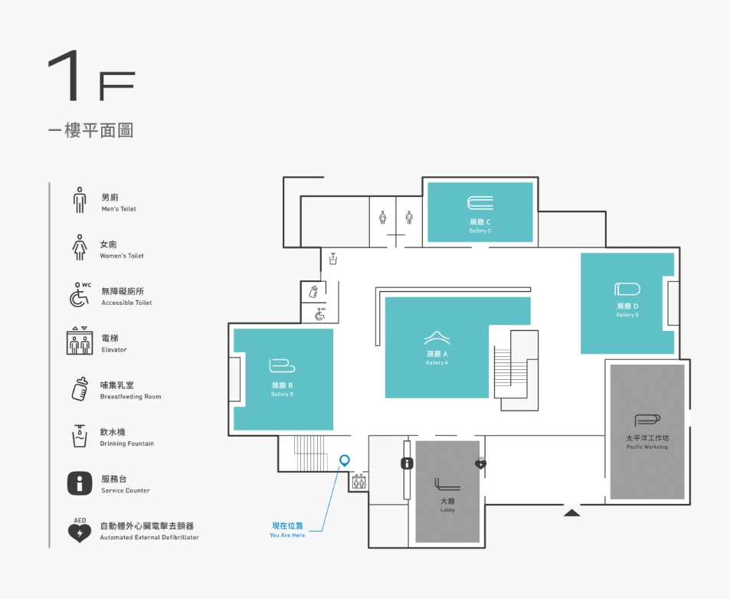

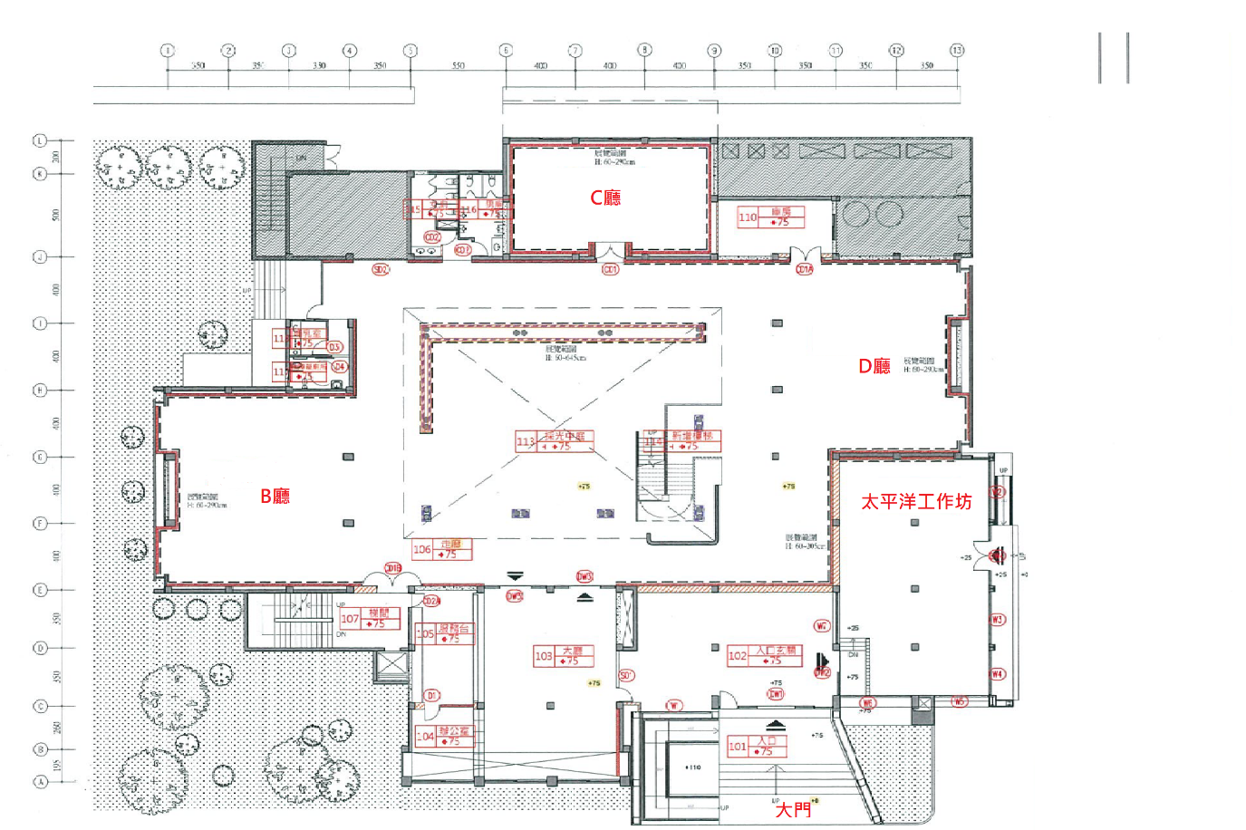

附件一
「花蓮美術館115年新銳策展徵件計畫」策展人資料表

姓 名 | （中文） | 性別 |  |  |  | 生 日 | 年 月 日
姓 名 | （英文） | 國籍 |  |  |  | 身分證字號或居留證
地 址 | （永久） |  |  |  |  | 聯 絡  電 話 | （公）  （宅）  （手機）
地 址 | （現在） |  |  |  |  | 聯 絡  電 話 | （公）  （宅）  （手機）
E-mail |  |  | 個人網站
學 歷
重要
經歷
備註 | 如有策展經歷或相關論述發表，請另附資料以供評審參考。
本人確認上表內容屬實，並同意依照貴局「花蓮美術館115年新銳策展徵件計畫」之相關規定辦理展覽事宜。
此致 花蓮縣文化局

策展人（簽名/蓋章）： 日期： 年 月 日
附件二
「花蓮美術館115年新銳策展徵件計畫」參展藝術家資料表
參展藝術家基本資料表 共 份，此為第 份
姓 名 | （中文） |  | 性別 |  |  | 生 日 | 年 月 日
姓 名 | （英文） |  | 國籍 |  |  | 身分證字號
地 址 | （永久） |  |  |  |  | 聯 絡  電 話 | （公）  （宅）  （手機）
地 址 | （現在） |  |  |  |  | 聯 絡  電 話 | （公）  （宅）  （手機）
E-mail |  | 個人網站
學 歷
重要展演經歷
創作理念
備 註 | 所有參展藝術家皆須個別填寫此表

本人願意參展並確認上表內容屬實，且同意依照貴局「花蓮美術館115年新銳策展徵件計畫」之相關規定辦理展覽事宜。
此致 花蓮縣文化局

參展藝術家（簽名/蓋章）： 日期： 年 月 日
附件三
預定展出作品清冊
展覽名稱 |  | （中文）
 |  | （英文）
作品類別 |  | □平面作品  □立體作品  □空間裝置  □影像多媒體  □其他 |  |  | 作品件數 |  | 平面作品 件  立體作品 件  空間裝置 件  影像多媒體 件  其他 件  共計 件
說明：請將作品圖片以pdf檔依序彙整，並依作品電子檔之編號次序填寫下表，如有其他參考作品，請列於作品編號之後。（表格不敷使用，請自行延伸）
編號 | 創作者  姓 名 |  | 作品名稱 | 創作年代 |  | 作品類別 |  | 媒材／影片播放格式 | 畫心／裝置完成尺寸（公分）／影片長度（分：秒）
附件四
策展論述及展覽計畫
請說明策展理念、展覽計畫內容、工作期程、預期成果等（3,000字以內）。
（表格不敷使用，請自行延伸）。

附件五
展場規劃及安排
請概述預定之展場規劃、展品展示/佈置方式及所使用之材料與設備。展覽所需設備請說明品名、型號、數量，並附展場規劃圖（標明尺寸）。如為裝置性作品，請加附作品裝置示意圖。（表格不敷使用，請自行延伸）
附件六
預算書
單位：新臺幣元
項 目 | 單價 | 數量 | 單位 | 金額 | 預算說明 | 經費來源
總 計
備註:本局補助經費之最高額度為新臺幣39萬元整，展覽經費若有不足，策展人得向其他單位另行提案爭取不足項目之經費。

附件七
權益放棄聲明書

本人 申請「花蓮美術館115年新銳策展徵件計畫」，經評選後為正取。茲因個人因素放棄資格。
特立此據，以茲證明
立據人：
身分證字號：
地址：
電話：
中華民國 年 月 日

